Titolo del contributo:
Font Garamond
Dimensione carattere: 16 punti
Formato: Centrato

Nome Autore 1: 12 punti, Font Garamond, Centrato
Istituzione (es: Politecnico di Milano)
Dipartimento, Ente o Settore di Appartenenza (es: DAStU - Dipartimento di Architettura e Studi Urbani)
Email: mario.rossi@gmail.com
Tel: 02.123.4567 (facoltativo)

Nome Autore 2: 12 punti, Font Garamond, Centrato
Istituzione (es: Politecnico di Milano)
Dipartimento, Ente o Settore di Appartenenza (es: DAStU - Dipartimento di Architettura e Studi Urbani)
Email: davide.bianchi@gmail.com
Tel: 02.123.4567 (facoltativo)

Abstract
Inserire in questo paragrafo l’abstract del paper. L’abstract dovrà essere lungo al massimo 14 righe; il font è Garamond, 10 pt., normal, non devono essere presenti grasseti. Il formato deve essere giustificato.
Inserire in questo paragrafo l’abstract del paper. L’abstract dovrà essere lungo al massimo 14 righe; il font è Garamond, 10 pt., normal, non devono essere presenti grasseti. Il formato deve essere giustificato.
Inserire in questo paragrafo l’abstract del paper. L’abstract dovrà essere lungo al massimo 14 righe; il font è Garamond, 10 pt., normal, non devono essere presenti grasseti. Il formato deve essere giustificato.
Inserire in questo paragrafo l’abstract del paper. L’abstract dovrà essere lungo al massimo 14 righe; il font è Garamond, 10 pt., normal, non devono essere presenti grasseti. Il formato deve essere giustificato.
Inserire in questo paragrafo l’abstract del paper. L’abstract dovrà essere lungo al massimo 14 righe; il font è Garamond, 10 pt., normal, non devono essere presenti grasseti. Il formato deve essere giustificato.
Inserire in questo paragrafo l’abstract del paper. L’abstract dovrà essere lungo al massimo 14 righe; il font è Garamond, 10 pt., normal, non devono essere presenti grasseti. Il formato deve essere giustificato.
Inserire in questo paragrafo l’abstract del paper. L’abstract dovrà essere lungo al massimo 14 righe; il font è Garamond, 10 pt., normal, non devono essere presenti grasseti. Il formato deve essere giustificato.

Parole chiave: Riportare n.3 parole chiave del contributo. La lettera iniziale delle parole chiave è minuscola. Le parole chiave non devono essere numerate e devono essere semplicemente separate da una virgola. Il font da utilizzare è Garamond, 10 pt., normal. Il formato deve essere giustificato. Le parole chiave devono essere scelte fra le parole chiave indicate in questa lista: www.planum.net/tags.

Titolo 1 | Garamond, 11 pt.

La scelta di inserire una numerazione progressiva prima dei titoli (es: 1, 1.1., 1.2, 2) è a discrezione dell’autore. Nel caso in cui si scelga la numerazione, separare il numero dal titolo con la barra verticale come riportato in questo testo. Non lasciare alcuna riga fra i titoli interni del contributo e i testi.
Queste istruzioni spiegano come preparare e impaginare il vostro articolo o saggio. Gli autori sono pregati di attenersi alle norme qui indicate e di non cambiare nessuna impostazione del documento, paragrafo, spaziature o dimensioni dei caratteri. Nel caso di difformità del paper rispetto al presente template il contributo non potrà confluire negli atti della Conferenza e non sarà quindi pubblicato.
- Il contributo non dovrà superare le lunghezze definite con i curatori, includendo titoli, sottotitoli e didascalie.
- Il file di testo deve essere inviato ai referenti sia in formato .doc sia in formato .pdf.
- Le immagini dovranno essere inserite sia nel corpo del testo sia consegnate separatamente (cfr. le indicazioni successive).
- Si prega di utilizzare il font di default che è il Garamond, corpo 11 pt. per tutta la lunghezza del documento, ad eccezione dell’intestazione e dei titoli. Tutto il documento deve essere impaginato nel formato giustificato. Non utilizzare né parole sottolineate, né parole in grassetto.

- All’interno del testo, per evidenziare una parola, usare le virgolette (“...”), oppure il corsivo, in caso di parole in lingua diversa dal resto dell’articolo. Limitare comunque l’uso di queste accezioni;
- Utilizzare il trattino medio (−) se in un periodo si inserisce un inciso e il trattino breve (-) per congiungere due parole.
- Le righe bianche di stacco all’interno del testo devono essere limitate.
- La scelta di inserire una numerazione prima dei titoli delle diverse parti del testo è a discrezione dell’autore, ma deve essere limitata a un solo sotto-livello (cioè 1, 1.1, 1.2, 2, 2.1, etc.). Non utilizzare quindi una III gerarchia di titoli (es: 1.1.1).
Nel caso si scelga di inserire la numerazione, separare la numerazione e titolo con una barra verticale, cioè: “Numero | Titolo”.
- Le note previste sono a piè di pagina; non devono essere inseriti i numeri delle note fra due parentesi ma solo come riferimento a piè di pagina.
- È possibile inserire nel testo figure e/o tabelle: si vedano al riguardo le indicazioni successive.

Citazioni e riferimenti bibliografici
- Attenzione: le citazioni dovranno essere riportate all’interno del testo, utilizzando il corpo del testo in normal (non in corsivo) e riportato tra caporali («....»).
- Non devono essere lasciate righe prima o dopo le citazioni e cm di margine a destra o sinistra della citazione rispetto alla dimensione complessiva del testo. Le citazioni devono sempre riportare il corretto riferimento bibliografico, es: «During infill works and for several years after their completion in 1976, the empty site of Battery Park City suffered from a considerable lack of development interest» (Firley, Gron, 2013: 185-186).
- Nel caso di diversi autori, separare i nomi con virgole o usando il simbolo &; la locuzione “et al.” è valida solo per 3 o più autori, solo se successiva ad una prima citazione completa.
- Per i riferimenti bibliografici nel corpo del testo o in nota è utilizzato il sistema (autore-data, es: Rossi, 1999). Per l’indicazione del numero di pagina, utilizzare i due punti e uno spazio dopo l’anno (es: Rossi, 1999: 24) oppure (es: Rossi, 1999: 24-26).
- Riguardo all’anno di pubblicazione, va scritto per esteso (2010) e l’uso di lettere minuscole a seguito risulta necessario se si citano articoli del medesimo autore pubblicati nello stesso anno (es: Smith, 2004a, 2004b).
- Nel caso di più riferimenti separare ogni autore e anno con punto e virgola (es: Brown, 1999a; Adams & Harvey, 1997)
- I riferimenti bibliografici inseriti nel testo (es: Rossi, 2009: 1-12), devono avere un riscontro alla fine dell’articolo in un elenco non numerato, ordinato alfabeticamente secondo il cognome dell'autore e, per ciascun autore, nell’ordine cronologico di pubblicazione delle opere.
- I riferimenti bibliografici vanno redatti secondo i criteri indicati nella II parte del presente documento dedicata ai riferimenti (si veda la pag. 6). I riferimenti non devono essere suddivisi per tipologie, ma solo elencati in ordine alfabetico. Non utilizzare per citazioni e riferimenti bibliografici l’uso delle note a piè di pagina.

Per formare gli elenchi puntati, utilizzare semplicemente il seguente modello, con gli stessi rientri (0,5) e spaziature:
- esempio di testo puntato; esempio di testo puntato; esempio di testo puntato; esempio di testo puntato; esempio di testo puntato; esempio di testo puntato; esempio di testo puntato; esempio di testo puntato; esempio di testo puntato; esempio di testo puntato; esempio di testo puntato; esempio di testo puntato;
- esempio di testo puntato; esempio di testo puntato; esempio di testo puntato; esempio di testo puntato; esempio di testo puntato; esempio di testo puntato; esempio di testo puntato; esempio di testo puntato; esempio di testo puntato; esempio di testo puntato; esempio di testo puntato; esempio di testo puntato;
- esempio di testo puntato; esempio di testo puntato; esempio di testo puntato; esempio di testo puntato; esempio di testo puntato; esempio di testo puntato; esempio di testo puntato; esempio di testo puntato; esempio di testo puntato; esempio di testo puntato; esempio di testo puntato; esempio di testo puntato.

Per formare un elenco di testo numerato, utilizzare semplicemente il seguente modello, con gli stessi rientri (0,5) e spaziature:
- esempio di testo numerato; esempio di testo numerato; esempio di testo numerato; esempio di testo numerato;
- esempio di testo numerato; esempio di testo numerato; esempio di testo numerato; esempio di testo numerato;
- esempio di testo numerato; esempio di testo numerato; esempio di testo numerato; esempio di testo numerato; esempio di testo numerato; esempio di testo numerato; esempio di testo numerato; esempio di testo numerato;

Figure:
Si richiede che le immagini contenute nel paper siano numerate, richiamate all’interno del testo e sempre accompagnate da una didascalia. Alla fine della didascalia di ciascun’immagine dovrà essere riportata la fonte dell’immagine stessa.
In base alla qualità dell’immagine si richiede all’autore di valutare la dimensione con cui l’immagine è collocata sulla pagina. Fermo restando una buona leggibilità dell’immagine, non saranno accettate immagini collocate sulla pagina con una dimensione inferiore agli 8 cm. Allo stesso modo, si chiede di utilizzare immagini a tutta pagina solo se veramente significative per il contributo, leggibili e con una buona resa grafica.
Le immagini devono essere centrate rispetto al documento e non dovranno essere bloccate. La numerazione delle immagini e le didascalie dovranno essere realizzate come di seguito. Lo spazio fra l’immagine e la didascalia sottostante è in di 6 pt.
Per completare la pubblicazione gli autori dovranno inviare anche i file originali delle immagini utilizzate nel proprio contributo in formato .jpg (risoluzione 300 dpi, base almeno 8 cm), con riferimento alla numerazione o alla didascalia.
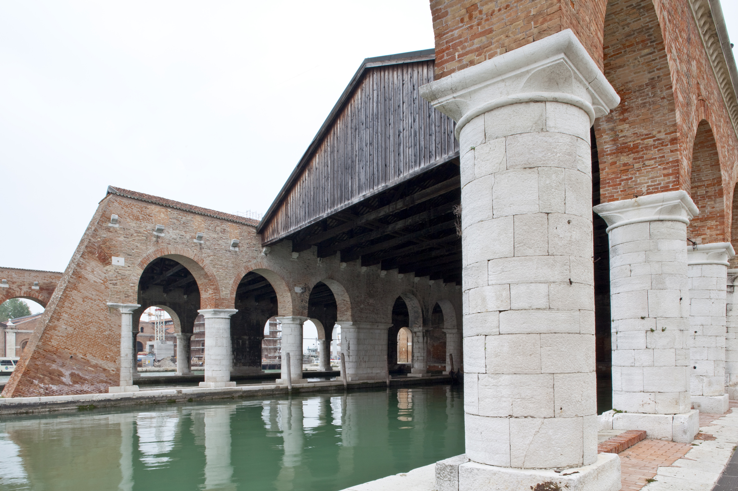

Figura 1 | Didascalia da riportare con font ‘Garamond’, corpo 9 pt., normal, formato centrato.
Non prevedere alcun rientro per le linee successive della didascalia. Ad eccezione del testo della didascalia, l’indicazione ‘Figura 1’ è in corsivo. Riportare al termine della didascalia la fonte dell’immagine, semplicemente aggiungendo:
Fonte: indicazione della fonte dell’immagine.

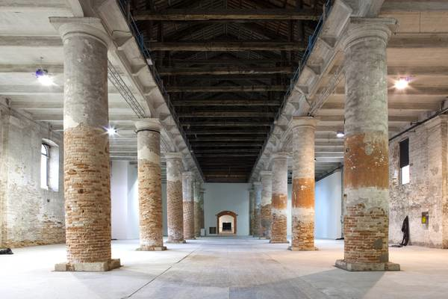
Figura 2 | Didascalia da riportare con font ‘Garamond’, corpo 9 pt., normal, formato centrato.
Non prevedere alcun rientro per le linee successive della didascalia. Ad eccezione del testo della didascalia, l’indicazione ‘Figura 1’ è in corsivo. Riportare al termine della didascalia la fonte dell’immagine, semplicemente aggiungendo:
Fonte: indicazione della fonte dell’immagine.

Tabelle:
Le tabelle devono avere ed essere numerate usando i numeri romani. È preferibile che le tabelle abbiano una larghezza pari al testo o che siano posizionate al centro della pagina. In nessun caso le tabelle devono uscire dai bordi della pagina. Le tabelle devono essere costruite in word o inserite come immagini.
Nell’eventualità che nel paper vi siano formule (o caratteri speciali), esse devono essere inserite come immagini.

Tabella I | Titolo della Tabella da riportare con il font ‘Garamond’, corpo 9 pt., normal, formato giustificato. Non prevedere alcun rientro per le linee successive del titolo della Tabella. Ad eccezione del titolo, l’indicazione ‘Tabella 1’ è in corsivo.

Intestazione | Intestazione | Intestazione | Intestazione
Testo | Testo | Testo | Testo
Testo  Testo | Testo  Testo | Testo  Testo | Testo  Testo

Tabella II | Titolo della Tabella da riportare con il font ‘Garamond’, corpo 9 pt., normal, formato giustificato. Non prevedere alcun rientro per le linee successive del titolo della Tabella. Ad eccezione del titolo, l’indicazione ‘Tabella 1’ è in corsivo.

Intestazione | Intestazione | Intestazione | Intestazione
Testo | Testo | Testo | Testo
Testo  Testo | Testo  Testo | Testo  Testo | Testo  Testo

Titolo 2, livello inferiore | Garamond, 10 pt.

La scelta di inserire numeri prima del titolo è a discrezione dell’autore ma deve essere limitata a un solo sotto-livello (cioè 1, 1.1, 1.2, 2, 2.1, etc.). Non utilizzare una III gerarchia di titoli (es: 1.1.1). Non lasciare alcuna riga fra il titolo e il testo successivo.

Attribuzioni
Nel caso di più autori, esplicitare le attribuzioni. Es: La redazione delle parti ‘x’, ‘y’, ‘z’ (oppure: § 1, 2.1, 3) è di Autore 1, la redazione delle parti ‘l’, ‘m’, ‘n’ (oppure § 4, 5.1, 6) è di Autore 2.

Riferimenti bibliografici
I riferimenti, da indicare alla fine del testo completo, dovranno contenere le indicazioni a testi monografici, curatele, saggi su volume, articoli citati nel contributo.
La bibliografia va ordinata alfabeticamente per cognome. Nel caso di più opere dello stesso autore esse vanno ordinate cronologicamente, e alfabeticamente per quelle relative allo stesso anno (Es.: Amilcare 2010; Barca 2010; Rossi 1992; Rossi 1993a; Rossi 1993b; Rossi 1999).
Si veda la pag. 6 del presente documento con le informazioni per indicare le diverse tipologie di riferimenti bibliografici.

Sitografia
L’eventuale sitografia, da indicare dopo i Riferimenti bibliografici, dovrà contenere i riferimenti ai siti web consultati. Materiali quali articoli con carattere scientifico e dotati di ISSN, report di ricerca con titolazioni e altri materiali compiuti pubblicati on-line ma di cui è possibile il download non fanno parte della sitografia ma della bibliografia (sebbene sia corretto indicarne sia il titolo completo sia l’eventuale pagina web di accesso). Si veda la pag. 6 del presente documento con le informazioni per indicare la sitografia.

Riconoscimenti
Questa è una parte facoltativa del documento. Riconoscimenti o ringraziamenti a persone per l’aiuto prestato nella redazione del documento o per le ricerche compiute dovrebbero essere riportati alla fine del paper, dopo la sitografia.

Copyright
Le informazioni riguardo eventuali copyright dovranno essere incluse alla fine del documento dopo i ringraziamenti e la bibliografia.

Nel caso di difformità del paper rispetto al presente template sarà richiesto all’autore di apportare le modifiche necessarie per uniformare il documento al template.

Note per redigere i Riferimenti bibliografici e la sitografia

Sono di seguito riportati i criteri per redigere i Riferimenti bibliografici. I riferimenti non devono essere suddivisi per tipologie ma solo indicati in un elenco non numerato, ordinato alfabeticamente per cognome. Nel caso di più opere dello stesso autore esse vanno ordinate cronologicamente, e alfabeticamente per quelle relative allo stesso anno. I riferimenti bibliografici, come indicato nel precedente paragrafo (‘Riferimenti bibliografici’) non devono quindi essere suddivisi in ulteriori gruppi se non in: Riferimenti bibliografici e Sitografia.
Come esempio, sono di seguito riportati per ciascuna tipologia un testo in lingua italiana e un testo in lingua inglese. Il luogo dell’editore è da indicarsi dopo l’editore stesso.
I Riferimenti, come il resto del contributo, deve essere realizzata con il font Garamond, 11 pt., Il formato deve essere giustificato. Il rientro del testo è di 0,3 sia per i riferimenti bibliografici sia per la sitografia.

Monografie
Campos Venuti G. (2011), Un bolognese con accento trasteverino. Autobiografia di un urbanista, Pendragon, Bologna.
Gehl J. (2001), Life between Buildings. Using Public Space, The Danish Architectural Press, Copenhagen.

Curatele
Tosi A. (a cura di, 1980), Ideologie della casa. Contenuti e significati del discorso sull'abitare, FrancoAngeli, Milano.
Tyrwhitt J., Sert J.L., Rogers E.N. (eds., 1952), The heart of the city: towards the humanisation of the urban life, Lund Humphries, London.

Saggio su volume
Bianchi P. (2010), “Sviluppo senza ricerca”, in Perulli P., Pichierri A. (a cura di), La crisi italiana nel mondo globale. Economia e società del Nord, Einaudi, Torino, pp. 263-304.
Maron N. (2006), “The Planning Deadlock. House demolitions in the Palestinian Neighborhoods of East
Jerusalem”, in Misselwitz P. (ed.), City of Collision. Jerusalem and the Principles of Conflict Urbanism, Birkhäuser, Basel, pp. 346-352.

Articolo su rivista:
Palermo P.C. (1998), “L’autonomia del progetto e il problema della visione condivisa", in Urbanistica, n. 110, pp. 61-65.
Kloosterman R.C., Musterd S. (2001), “The polycentric urban region: towards a research agenda”, in Urban Studies, no. 38, vol. 2, pp. 623-633.

Sito web
Si specifica che per ogni sito web indicato come riferimento nella sitografia è necessario riportare non solo l’indirizzo web del sito, ma anche il nome del sito insieme una breve specifica indicante il percorso per giungere alla pagina consultata. Qui di seguito due esempi.
Rimuovere inoltre il collegamento ipertestuale del sito web per evitare che il testo risulti sottolineato o che compaia di colore diverso dal colore nero.

Es.1
Bando Prima Casa della Regione Lombardia, disponibile su Regione Lombardia, Contratti di quartiere, sezione Bandi
http://www.casa.regione.lombardia.it/cs/Satellite?c=Avviso&childpagename=DG_Casa%2FWrapperAvvisiLayout&cid=1213447895777&p=1213447895777&packedargs=menu-to-render%3D1213276890967&pagename=DG_CASAWrapper&tipologia=AvvisodiRegione

Es.2
Presentazione e materiali del volume Architectural Photography. Construction and Design Manual, disponibile su Planum. The Journal of Urbanism, sezione “Journals and Books”, anno 2009
http://www.planum.net/journals-books/architectural-photography

Le note a piè di pagina devono essere redatte con il font Garamond, 9 pt, formato Giustificato. Prevedere un rientro 0,30 come qui realizzato per le righe successive delle note. Il rimando della nota è anch’esso di 9 pt. Per le attribuzioni dei diversi paragrafi nel caso di più autori, queste non devono essere inserite in una nota in apertura del documento ma è stato predisposto un opportuno paragrafo alla fine del testo (cfr. pag.5).

